
МИНОБРНАУКИ РОССИИ
Федеральное государственное бюджетное образовательное учреждение
высшего образования
«МИРЭА − Российский технологический университет»
РТУ МИРЭА
Институт информационных технологий (ИИТ)
Кафедра практической и прикладной информатики (ППИ)

ОТЧЕТ ПО ПРАКТИЧЕСКИМ РАБОТАМ
по дисциплине «Разработка обеспечивающих подсистем» — Практика 5
Тема Проектирование информационной системы
поддержки бизнес-процесса сопровождения продаж
корпоративным клиентам на примере компании
ПАО «Вымпел-Коммуникации»
Студент группы | ИНБО-12-23, Полиэктов М. А. | (подпись)
Преподаватель | Трушин Степан Михайлович | (подпись)

Москва 2026 г.

Общая характеристика проекта
В работе спроектирована информационная система сопровождения корпоративных продаж: от обращения клиента до подключения услуг, изменения условий и продления договора. Текущее состояние AS IS представляет согласованную учебную модель, а не описание обследованных внутренних процессов компании. Предложения TO BE, архитектура, роли и численные целевые требования являются решениями учебного проекта. Подписание документов, оказание услуг, тарификация и расчёты с абонентами выполняются вне границ проектируемой системы. Клиент взаимодействует с менеджером; собственный клиентский кабинет не разрабатывается.

Практическое занятие № 5

Математическое обеспечение и алгоритмы

Цель занятия
сформировать математическое обеспечение и разработать математические алгоритмы.

Постановка задачи
1. Определить показатели, которые необходимо рассчитать в рамках выбранной предметной области.
2. Установить взаимосвязи между показателями.
3. Сформировать формулы расчетов для каждого показателя.
4. Разработать блок-схемы алгоритмов обработки данных.
5. Использовать инструменты (Draw.io, текстовый редактор с функцией вставки формул, табличный редактор) для построения схем и подготовки расчетных таблиц.

Результат работы
Математическое обеспечение включает расчёт стоимости предложения и операционных показателей сопровождения. Все расчётные данные в примере учебные. Суммы предложения отражают один полный месяц и разовые подключения; налоговая модель и пропорциональный расчёт неполного месяца в проект не включены.
Скидка задаётся долей от 0 до 1 и применяется только к ежемесячной цене. Сумма каждой строки округляется до двух десятичных знаков до суммирования. Для денежных вычислений используется десятичная арифметика NUMERIC/Decimal, а не двоичные числа с плавающей точкой.
Период показателей задан полуоткрытым интервалом [начало, конец). Конверсия оценивает закрытые в периоде сделки, поэтому открытые сделки не изменяют знаменатель. Для времени и соблюдения срока берётся одна выборка успешно завершённых подключений CONNECT/DONE с датой завершения в периоде. Отказанные и ещё открытые подключения показываются отдельно.
Продления анализируются по прежней дате окончания, попавшей в период. В знаменатель входят все такие договоры, включая ожидающие решение и отказы. Успех требует ACCEPTED, нового срока позже прежнего и принятого не позже даты окончания решения. Нельзя делить число продлений на все активные договоры.
Для пустой выборки результат отношения или среднего отображается как «нет данных», а не как ноль. Отрицательная длительность, срок нового договора не позже прежнего, нечисловая цена и скидка вне диапазона блокируют расчёт соответствующей записи.

Таблица 32 — Показатели и взаимосвязи
ID | Показатель | Формула | Вход и правило выборки | Единица
M1 | Абонентская стоимость предложения | Sм = Σ round(qᵢ × pᵢ × (1 − dᵢ), 2) | q — количество; p — цена за месяц; d — скидка от 0 до 1 | руб./мес.
M2 | Разовая стоимость | Sр = Σ round(qᵢ × aᵢ, 2) | a — разовая цена за единицу; скидка d применяется только к абонплате | руб.
M3 | Первый период предложения | Sп = Sм + Sр | Один полный месяц и разовые начисления; НДС и пропорциональная тарификация вне расчёта | руб.
M4 | Конверсия закрытых сделок | K = Nwon / (Nwon + Nlost) × 100% | Сделки с closed_at в периоде; открытые сделки в знаменатель не входят | %
M5 | Среднее время подключения | Tср = Σ(closed_at − requested_at) / Ndone | CONNECT с DONE и closed_at в периоде; длительность в календарных часах | ч
M6 | Доля подключений в срок | L = Ndone_on_time / Ndone × 100% | Та же выборка, что M5; on_time означает closed_at ≤ target_at | %
M7 | Доля своевременных продлений | R = Naccepted_on_time / Ndue × 100% | Все окончания договоров в периоде; решение ACCEPTED не позже previous_end и new_end > previous_end | %

Рисунок 28 — Алгоритм расчёта предложения
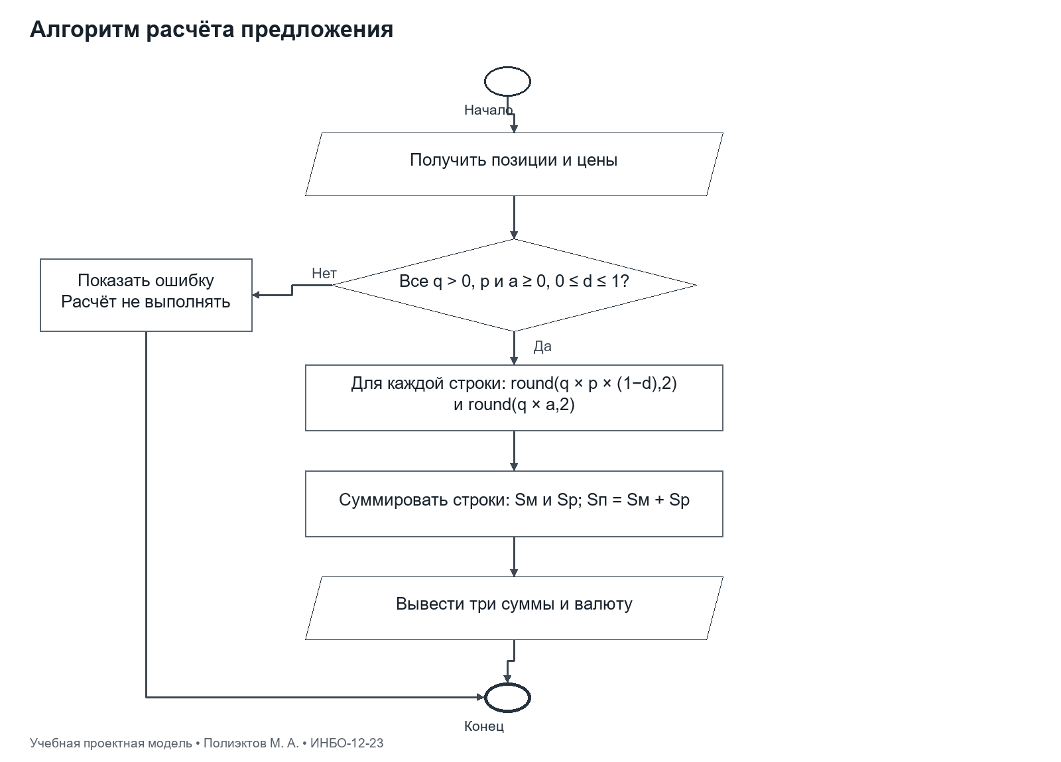

Рисунок 29 — Алгоритм расчёта показателей
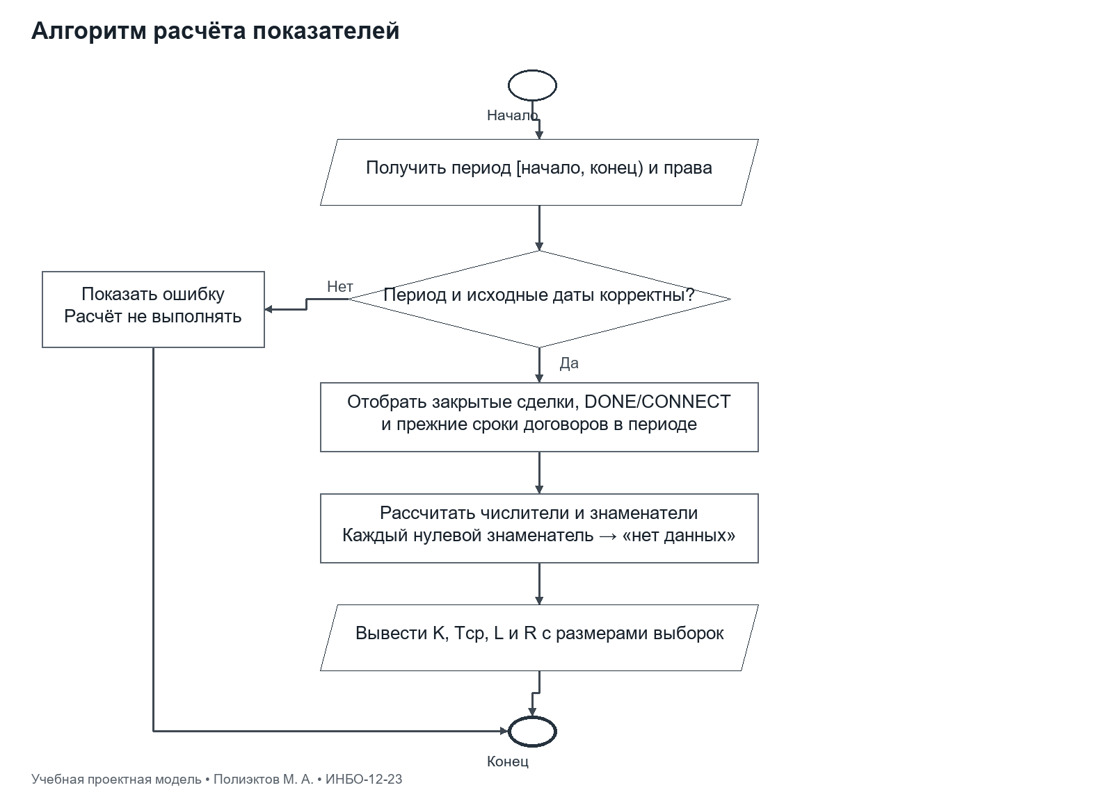

Таблица 33 — Учебный пример предложения
Позиция | q | p за месяц | d | a разово
Корпоративная связь | 25 | 450,00 | 0,10 | 0,00
Канал передачи данных | 1 | 12 000,00 | 0,05 | 5 000,00

Sм = 25 × 450 × (1 − 0,10) + 1 × 12 000 × (1 − 0,05) = 10 125 + 11 400 = 21 525 руб./мес. Sр = 25 × 0 + 1 × 5 000 = 5 000 руб. Первый полный месяц с разовыми услугами: 21 525 + 5 000 = 26 525 руб.
Таблица 34 — Учебный пример показателей за январь 2026 года
Показатель | Исходные величины | Результат
Конверсия | 6 WON, 2 LOST, 2 открытые сделки | 6 / 8 = 75%
Время подключения | 48, 72, 96 и 24 часа | 240 / 4 = 60 часов
Подключения в срок | 3 из 4 успешных подключений | 75%
Своевременные продления | 3 из 4 прежних сроков | 75%

Книга «Расчеты.xlsx» содержит формулы и учебные исходные строки. В знаменатели не попадают изменение услуги, незавершённая или отказанная заявка, а также подключение, закрытое ровно на правой границе периода. Продление, принятое в последний календарный день срока, считается своевременным.
Таблица 35 — Выполненные проверки расчётов
Проверка | Ожидаемое поведение | Результат
Базовый пример | 21 525; 5 000; 26 525 руб.; 75%; 60 ч; 75%; 75% | Совпало
Первая успешная сделка заменена на проигранную | Конверсия становится 5 / 8 = 62,5% | Совпало, данные восстановлены
Количество первой позиции изменено с 25 на 26 | Абонплата становится 21 930 руб. | Совпало, данные восстановлены
Период без записей | Все четыре операционных показателя: «нет данных» | Совпало
Граница периода и последний день продления | Закрытие 01.02.2026 исключено; решение 31.01.2026 12:00 учитывается | Совпало

Вывод
Определены семь взаимосвязанных показателей, правила выборки, единицы измерения и обработка пограничных случаев. Учебный пример проверен независимо; Excel содержит формулы и исходные значения.

Список использованных источников и литературы
1. Практическое занятие 5. Учебные материалы по дисциплине «Разработка обеспечивающих подсистем». РТУ МИРЭА, 7 семестр, 2026–2027 учебный год. PDF из папки заданий.

